Blaireau Européen (Meles meles) 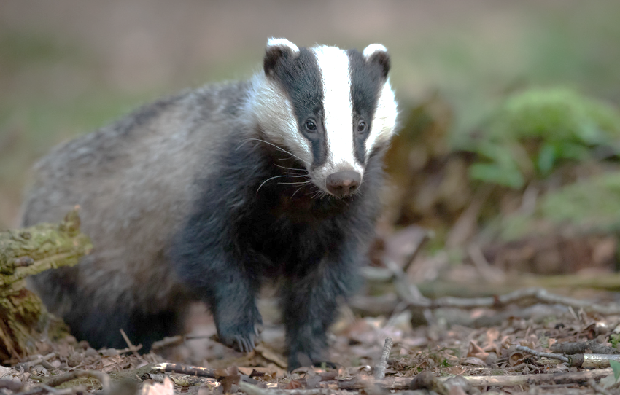
Description physique :
Espèce protégée en Belgique, il fait partie de la famille des mustélidés.
C’est un animal trapu et court sur pattes. Ces dernières, sont composées des 5 doigts et de longues griffes mesurant 3 cm. Il a une tête blanche au long museau avec une large bande noire de chaque côté de ce dernier. Ces bandes recouvrent les yeux, les oreilles et la nuque. Ses oreilles sont néanmoins bordées de blanc.
Il a une fourrure grise sur le dos et les flancs et une fourrure plus claire ou niveau de la queue. La gorge, le ventre et les pattes quant à eux sont noires.
Son poids varie fortement selon l’âge, le sexe et la saison. Une femelle pèsera de 6 à 14 kg et le mâle de 9 à 17 kg voire 20 kg en automne où il est plus gras.
Il mesure 67 à 90 cm de long et 11 à 20 cm de plus avec sa queue. Il a une hauteur au garrot de 30 cm en moyenne.
Espérance de vie :
A l’état sauvage, l’espérance de vie du blaireau est d’environ 15 ans.
Régime alimentaire :
Il est omnivore. Il se nourrit plus précisément de vers de terre, d’insectes, de limaces, de grenouilles, de taupes, de charognes, de nids de rongeurs et d’oiseaux au sol et éventre les nids souterrains de bourdons et de guêpes. Il mange également des végétaux, en particulier l’avoine, le maïs et les pois, ainsi que des fruits et baies des arbres et buissons.
Prédateur(s) :
Les prédateurs du blaireau sont le renard, le lynx, l’aigle, le Grand-duc, le loup et le chien.
Comportement :
C’est un animal grégaire et le plus souvent nocturne. A défaut d’avoir une bonne vue, il se déplace grâce à son odorat très développer. Il est actif presque toute l’année mais peut connaitre une baisse d’activité par temps de gel et neigeux, mais n’hiberne pas.
Il vit en « clan familiaux » composés d’un mâle dominant et de plusieurs femelles avec leurs petits.
Traces et indices :
- Empreintes :
Il a des pattes qui ressemblent à celles d’un ours en plus petit.
L’empreinte avant chez l’adulte mesure de 5,5 à 8,5 cm de longueur pour 3,5 à 5,5 de largeur.
C’est un plantigrade (Il pose tous ses pieds au sol en se déplaçant).
- Pot de chambre ou latrine : Trou dans le sol d’une dizaine de centimètres de profondeur creusé par le blaireau pour y déposer ses excréments. (Il est le seul à le faire)
- Trous de fouille : Trou creusé par le blaireau avec son museau pour attraper sa nourriture se trouvant dans le sol.
- Crottes :
En forme de cigare de 2 cm d’épaisseur et jusqu’à 10 cm de long pointues à l’extrémité mais jamais torsadées.
Peuvent contenir des poils et reste d’os, ainsi que des parties d’insectes , de noyaux et des graines.
- Toboggan : Entré principal du terrier. Elle est en forme de gouttière qui décent jusqu’à l’entrée. (Il est le seul à le faire)
- Déchiquètement du bois superficiel pour atteindre des galeries d’insectes.
Lieu de vie :
Il vit en Europe généralement dans les forêts mixtes et broussailleuses entrecoupées de clairières, de champs et de pâtures où on peut l’observer entrain de chasser.
Il vit dans un terrier qu’il agrandit chaque année. Ce terrier peut descendre à plusieurs mettre de profondeur et avoir plusieurs entrées (Max 40). Les galeries peuvent atteindre plus de 100 m de longueur au total. Souvent creusé dans un talus, il est composé de chambres tapissées d’herbes, de paille, de fougères et de mousse.
Le savais tu ?
Le blaireau a des pattes robustes avec de grandes griffes adaptées au fouissement. C’est une espèce ingénieur, c’est-à-dire, que par sa seule présence et activité, il modifie significativement son environnement (Un autre exemple d’espèce ingénieur est le castor). En effet, le blaireau peut déplacer jusqu'à 40 tonnes de terre pour créer son terrier.
Bibliographie :
Guide du pisteur débutant : Reconnaitre les traces et les empreintes d’animaux sauvages de Vincent Albouy et Szablocs Kokay (Edition Delachaux et Niestlé)
Guide Delachaux des traces d’animaux de Lars-Henrik Oslen (Edition Delachaux et Niestlé)
https://lemagdesanimaux.ouest-france.fr/dossier-186-blaireau.html

